- WNIOSKI:
Wnioski należy składać w terminie od dnia 18 maja 2026r. do dnia 29 maja 2026r. (decyduje data wpływu do urzędu):
1) w sekretariacie Urzędu Miejskiego w Jędrzejowie ul. 11 Listopada 33a, 28-300 Jędrzejów
w godzinach pracy urzędu (osobiście lub pocztą). Dokumenty należy umieścić w zamkniętej kopercie, na której winno znajdować się imię i nazwisko wnioskodawcy oraz dopisek
„Nabór wniosków o zawarcie umowy najmu lokalu mieszkalnego – inwestycja SIM SMS
Sp. z o.o.”;
2) przesłać usługą rejestrowanego doręczenia elektronicznego e-Doręczenia
(AE:PL-53065-14697-GHIVH-32).
Rozpatrzone zostaną jedynie wnioski złożone w terminie wskazanym w ogłoszeniu
o naborze. Osoba ubiegająca się o zawarcie umowy najmu (wnioskodawca) wraz osobami zgłoszonymi
do wspólnego zamieszkania tworzą jedno gospodarstwo domowe i mogą złożyć tylko jeden wniosek o zawarcie umowy najmu.

- ZASADY NABORU I KRYTERIA:

Kryteria naboru określa Uchwała Nr LXXIV/597/23 Rady Miejskiej w Jędrzejowie z dnia
30 listopada 2023r. w sprawie zasad przeprowadzenia naboru wniosków o zawarcie umowy najmu lokali mieszkalnych znajdujących się w budynkach zlokalizowanych w Jędrzejowie wybudowanych
w ramach inwestycji realizowanej przez SIM SMS Sp. z o.o. z siedzibą w Jędrzejowie, na zasadach określonych w ustawie z dnia 26 października 1995r. o społecznych formach rozwoju mieszkalnictwa, zmieniona Uchwałą Nr XVIII/136/25 z dnia 17 marca 2025r. oraz Uchwałą
Nr XXXV/241/26 z dnia 17 lutego 2026r.

Najemcą lokalu mieszkalnego w ramach naboru może zostać osoba spełniająca łącznie poniższe kryteria:
1) złoży oświadczenie, że osoba wchodząca w skład gospodarstwa domowego jest/nie jest* najemcą lokalu wchodzącego w skład mieszkaniowego zasobu Gminy, który zobowiązuje się
do rozwiązania umowy najmu i opróżnienia tego lokalu przed dniem objęcia lokalu mieszkalnego
na podstawie zawartej w wyniku naboru umowy najmu mieszkania oraz oświadczy
i zobowiąże się, że najemca lokalu mieszkalnego oraz osoby zgłoszone do wspólnego zamieszkania,
w dniu objęcia lokalu, nie będą posiadały tytułu prawnego do innego lokalu mieszkalnego na terenie Rzeczypospolitej Polskiej;

2) średni miesięczny dochód gospodarstwa domowego w roku poprzedzającym rok, w którym zawierana jest umowa najmu lokalu mieszkalnego:
- w przypadku zawarcia umowy na wynajem lokalu z wyłączeniem partycypacji - nie przekracza wartości określonych w art. 30 ust. 1 pkt 2a ustawy o społecznych formach rozwoju mieszkalnictwa;
- w przypadku partycypacji w kosztach budowy lokalu nie przekracza wartości określonych
w art. 7a ust. 1 pkt 2 ustawy z dnia 8 grudnia 2006r. o finansowym wsparciu niektórych przedsięwzięć mieszkaniowych.

Ustala się, że w przypadku, gdy o najem lokalu mieszkalnego ubiega się więcej niż jedna osoba fizyczna, lokal ten wynajmuje się osobie, której średni miesięczny dochód gospodarstwa domowego
w roku poprzedzającym rok, w którym jest zawierana umowa najmu tego lokalu, jest niższy
od średniego miesięcznego dochodu gospodarstw domowych wszystkich ubiegających się o najem tego lokalu.

Wykazanie okoliczności kwalifikujących przyznanie punktów spoczywa na wnioskodawcy, przy czym każde z kryteriów winno zostać wykazane dokumentem. Pełnoletnie osoby zgłoszone do wspólnego zamieszkiwania podlegają weryfikacji na takich samych zasadach, co wnioskodawca.

W przypadku wniosków, które uzyskają taką samą liczbę punktów, o kolejności wpisu na listę najemców decyduje kolejność złożenia wniosku.
- PARTYCYPACJA:
Wysokości partycypacji stanowi iloczyn projektowanej powierzchni użytkowej mieszkania, kosztów budowy 1m² oraz deklarowanej wysokości udziału w kosztach przez wnioskodawcę.

- KAUCJA:
Wysokość obowiązkowej kaucji zabezpieczającej umowę najmu wynosi 6- krotność (sześciokrotność) miesięcznego czynszu za dany lokal obliczonego według stawki czynszu obowiązującej w dniu zawarcia umowy najmu.

- WYKAZ LOKALI OBJĘTY NABOREM UZUPEŁNIAJĄCYM:
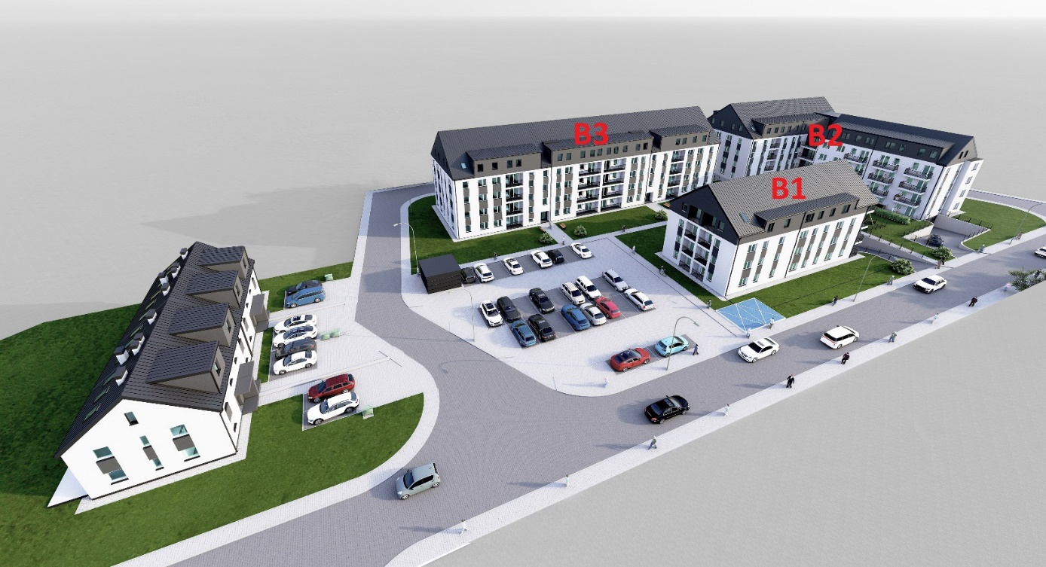
nr lokalu | pow. użytkowa /m²/ | ilość pokoi | usytuowanie | ekspozycja okien | karta mieszkania | balkon/komórka lokatorska
zabudowa szeregowa
M 0.4 | 42,50 | 2 | zabudowa szeregowa parter | północny wschód, południowy wschód, północny zachód | M.7 | taras  komórka
M 1.4 | 90,68 | 4 | zabudowa szeregowa  I piętro + poddasze | północny wschód, południowy wschód, północny zachód | M.2 | balkon  komórka
budynek B1
M 0.1 | 58,38 | 3 | budynek B1 parter | północny zachód, południowy zachód | M.1 | balkon  komórka
M 2.1 | 58,38 | 3 | budynek B1 2 piętro | północny zachód, południowy zachód | M.11 | balkon  komórka
M 2.4 | 56,21 | 3 | budynek B1 2 piętro | południowy wschód, północny wschód | M.14 | balkon
M 2.5 | 57,37 | 2 | Budynek B1 2 piętro | północny wschód, południowy zachód | M.15 | balkon  komórka
budynek B2
M 0.2 | 33,66 | 1 | budynek B2 parter | północny zachód | M.2 | balkon  komórka
M 0.3 | 66,05 | 4 | budynek B2 parter | północny zachód | M.3 | balkon  komórka
M 1.1 | 52,84 | 3 | budynek B2 1 piętro | Północny zachód, północny wschód | M.10 | komórka  balkon
M 1.4 | 80,24 | 4 | budynek B2 1 piętro | północny zachód, południowy zachód, południowy wschód | M.13 | balkon  komórka
M 1.6 | 58,13 | 3 | budynek B2 1 piętro | południowy wschód | M.15 | balkon  komórka
M 1.9 | 69,88 | 3 | budynek B2 1 piętro | południowy wschód, północny wschód. Południowy zachód | M.18 | balkon
M 3.4 | 80,24 | 4 | budynek B2 3 piętro | Północny zachód, południowy zachód, południowy wschód | M.31 | balkon  komórka
M 3.5 | 65,24 | 4 | budynek B2 3 piętro | południowy wschód | M.32 | balkon  komórka
M 3.6 | 58,13 | 3 | budynek B2 3 piętro | południowy wschód | M.33 | komórka
M 3.7 | 35,17 | 1 | Budynek B2 3 piętro | południowy wschód | M.34 | komórka
M 4.2 | 33,66 | 1 | budynek B2 4 piętro | północny zachód | M.38 | komórka
budynek B3
M.0.4 | 33,29 | 1 | budynek B3 parter | mieszkanie dwustronne północny-zachód | M.4 | komórka
M 0.7 | 33,29 | 1 | budynek B3 parter | mieszkanie jednostronne północny-zachód | M.7 | komórka
M 1.12 | 55,68 | 2 | budynek B3 1 piętro | południowy wschód | M.24 | balkon
M 2.7 | 33,29 | 1 | budynek B3 2 piętro | północny zachód | M.31 | komórka
M 2.8 | 52,86 | 3 | budynek B3 2 piętro | północny zachód | M.32 | balkon
M 3.1 | 71,59 | 4 | budynek B3 3 piętro | południowy zachód, południowy wschód | M.37 | balkon
M 3.4 | 33,29 | 1 | budynek B3 3 piętro | Północny zachód | M.40 | komórka
M 3.7 | 33,29 | 1 | budynek B3 3 piętro | mieszkanie jednostronne północny-zachód | M.43 | komórka
M 3.10 | 71,95 | 4 | budynek B3 3 piętro | północny wschód, południowy wschód | M.46 | balkon
M 4.1 | 70,39 | 4 | budynek B3 4 piętro | południowy zachód, południowy wschód | M.49 | komórka
M 4.4 | 75,58 | 3 | Budynek B3 4 piętro | północny zachód | M.52 | komórka

- WYKOŃCZENIE MIESZKAŃ:
Mieszkania zostaną oddane z docelowym wykończeniem: podłóg, ścian i sufitów oraz wyposażeniem stałym kuchni i łazienki.

- DODATKOWE INFORMACJE:
Szczegółowe informacje można uzyskać pod numerem telefonu: 41 386 10 10 wew. 122, pocztą elektroniczną adres e-mail: jedrzjow@umjedrzejow.pl lub w Urzędzie Miejskim w Jędrzejowie,
II piętro, pokój nr 22 w godzinach pracy Urzędu.

